
ใบงานที่ 23 เรื่อง การเกิดเสียงสูง เสียงต่ำ
ได้__________คะแนน
คะแนนเต็ม 10 คะแนน
วันที่________เดือน_______________พ.ศ.___________
ชื่อ_____________________________เลขที่______ชั้น__________

คำชี้แจง นักเรียนแต่ละกลุ่มปฏิบัติ ดังนี้
1. อ่านวิธีทำกิจกรรมการทดลองให้เข้าใจ 2. ตอบคำถามก่อนทำกิจกรรม
3. ทำกิจกรรมและบันทึกผล 4. ตอบคำถามหลังทำกิจกรรม

กิจกรรมที่ 5.2 การเกิดเสียงสูง เสียงต่ำ

วัสดุอุปกรณ์

1. ไม้บรรทัดพลาสติก 1 อัน
2. ขวดแก้ว 2 ใบ
3. กล่องกระดาษ 1 กล่อง
4. ยางรัดของขนาดใหญ่ 1 เส้น
5. ปากกา 2 ด้าม
6. นํ้า

วิธีทำ

1. นักเรียนแบ่งกลุ่ม แต่ละกลุ่มร่วมกันวางไม้บรรทัดพลาสติกยื่นออกมาจากขอบโต๊ะประมาณ
10 เซนติเมตร ใช้มือกดที่ปลายไม้บรรทัดพลาสติกแล้วปล่อย สังเกตการสั่นของไม้บรรทัดพลาสติก
และเสียงที่ได้ยิน แล้วบันทึกผล
2. วางไม้บรรทัดพลาสติกยื่นออกมาจากขอบโต๊ะประมาณ 20 เซนติเมตร ใช้มือกดที่ปลาย
ไม้บรรทัดพลาสติกเท่าครั้งแรกแล้วปล่อย สังเกตการสั่นของไม้บรรทัดพลาสติกและเสียงที่ได้ยินเปรียบเทียบกับครั้งแรก แล้วบันทึกผล
3. นำขวดแก้วใบที่ 1 ใส่นํ้าครึ่งขวด และใบที่ 2 ใส่นํ้าเต็มขวด แล้วใช้ไม้บรรทัดพลาสติก
เคาะขวดแก้วทั้งสองใบ เปรียบเทียบ และบันทึกผล
4. นำยางรัดของรัดรอบกล่องกระดาษ 1 รอบ เสียบปากกา 2 ด้าม ระหว่างยางรัดของกับกล่อง
ให้ปากกาทั้ง 2 ด้าม ห่างกัน 5 เซนติเมตร ใช้นิ้วดีดยางรัดของแล้วฟังเสียง และบันทึกผล
5. ทำการทดลองเหมือนข้อ 4 แต่เลื่อนปากกาให้ห่างกัน 15 เซนติเมตร ใช้นิ้วดีดยางรัดของ
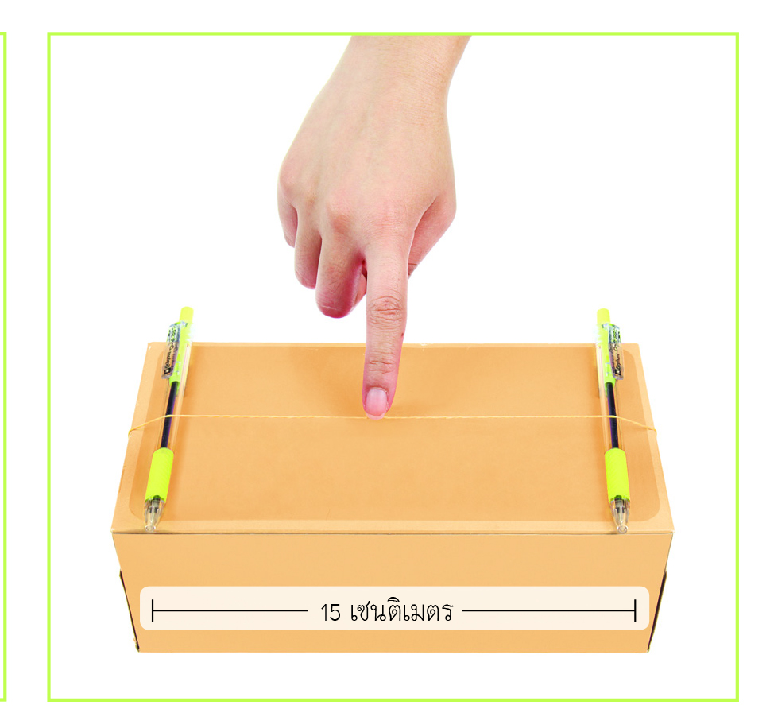
แล้วฟังเสียง และบันทึกผล
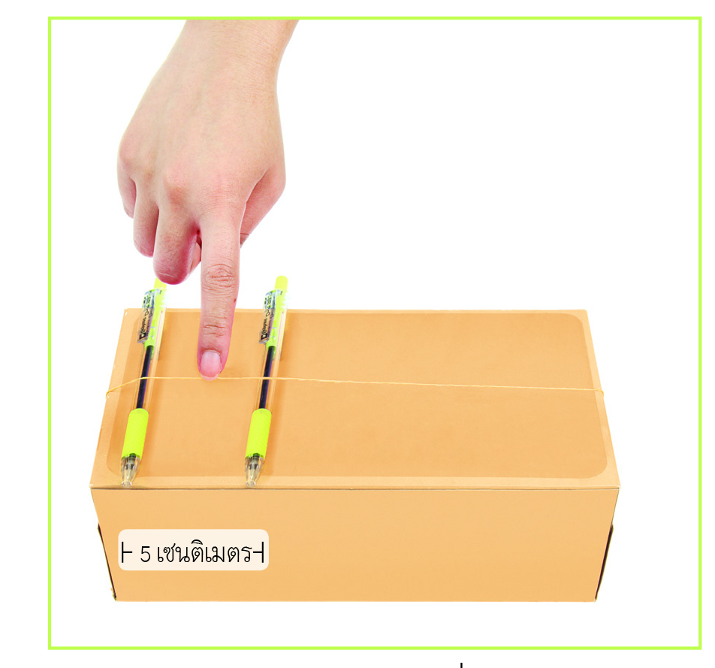

การจัดการทดลองการเกิดเสียงสูง เสียงตํ่า
6. นำข้อมูลที่ได้มาแลกเปลี่ยนกับเพื่อนในชั้นเรียน และช่วยกันแสดงความคิดเห็น
พร้อมลงข้อสรุป

(ตัวอย่างคำตอบ)
คำถามก่อนทำกิจกรรม
1. เสียงสูง เสียงตํ่า เกิดขึ้นจากสาเหตุใด
(การสั่นสะเทือนของแหล่งกำเนิดเสียง ถ้าแหล่งกำเนิดเสียงสั่นสะเทือนด้วยความถี่มาก
จะให้เสียงสูง แต่ถ้าสั่นสะเทือนด้วยความถี่น้อยจะให้เสียงตํ่า)

2. แหล่งกำเนิดเสียงเดียวกันสามารถให้เสียงที่มีระดับสูง-ตํ่าต่างกันได้หรือไม่ จงยกตัวอย่าง
(ได้ เช่น เครื่องดนตรีชนิดเดียวกันมีระดับเสียงสูงตํ่าต่างกัน ทำให้เกิดโน้ตดนตรีต่าง ๆ กัน)

3. การทดลองจัดอะไรให้ต่างกัน
(ความยาวของไม้บรรทัด และระดับนํ้าในขวด)

4. การทดลองจัดอะไรให้เหมือนกัน
(ชนิดของไม้บรรทัด ชนิดของขวด ขนาดของขวด แรงที่ใช้เคาะ แรงดีดไม้บรรทัด)

บันทึกผลการทำกิจกรรม

ตาราง เปรียบเทียบความสูง-ต่ำของเสียงจากแหล่งกำเนิดเสียงที่ต่างกัน

ชนิดของแหล่งกำเนิดเสียง | ความสูง-ต่ำของเสียง
ชนิดของแหล่งกำเนิดเสียง | เสียงสูง | เสียงต่ำ
วางไม้บรรทัดยื่นจากขอบโต๊ะ 10 เซนติเมตร | ✓
วางไม้บรรทัดยื่นจากขอบโต๊ะ 20 เซนติเมตร |  | ✓
เคาะขวดบรรจุนํ้าครึ่งขวด | ✓
เคาะขวดบรรจุนํ้าเต็มขวด |  | ✓
ดีดยางรัดของที่มีปากกาวางห่างกัน 5 เซนติเมตร | ✓
ดีดยางรัดของที่มีปากกาวางห่างกัน 15 เซนติเมตร |  | ✓

คำถามหลังทำกิจกรรม
(ตัวอย่างคำตอบ)

1. สรุปผลการทดลองได้ว่าอย่างไร
(การดีดไม้บรรทัดที่ยื่นออกจากขอบโต๊ะ 10 เซนติเมตร และการเคาะขวดนํ้าที่บรรจุนํ้าครึ่งขวด
ทำให้เกิดเสียงสูงกว่าการดีดไม้บรรทัดที่ยื่นออกจากขอบโต๊ะ 20 เซนติเมตร และการเคาะขวดนํ้า
ที่บรรจุนํ้าเต็มขวด)

2. นักเรียนจะนำความรู้ที่ได้จากกิจกรรมนี้ไปใช้ประโยชน์ได้อย่างไร
(ใช้ประดิษฐ์หรือปรับเสียงเครื่องดนตรี)

จงทำกิจกรรมอย่างรวมพลัง ด้วยความมุ่งมั่นและรับผิดชอบ

